19． “叮咚”门铃
1． 实验任务
当按下开关SP1，AT89S51单片机产生“叮咚”声从P1.0端口输出到LM386，经过放大之后送入喇叭。
2． 电路原理图
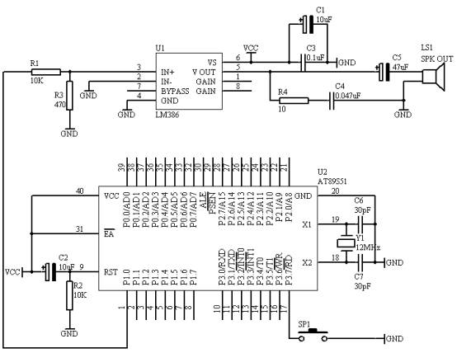
图4.19.1
3． 系统板上硬件连线
（1． 把“单片机系统”区域中的P1.0端口用导线连接到“音频放大模块”区域中的SPK IN端口上；
（2． 在“音频放大模块”区域中的SPK OUT端口上接上一个8欧或者是16欧的喇叭；
（3． 把“单片机系统”区域中的P3.7/RD端口用导线连接到“独立式键盘”区域中的SP1端口上；
4． 程序设计方法
（1． 我们用单片机实定时/计数器T0来产生700HZ和500HZ的频率，根据定时/计数器T0，我们取定时250us，因此，700HZ的频率要经过3次250us的定时，而500HZ的频率要经过4次250us的定时。
（2． 在设计过程，只有当按下SP1之后，才启动T0开始工作，当T0工作完毕，回到最初状态。
（3． “叮”和“咚”声音各占用0.5秒，因此定时/计数器T0要完成0.5秒的定时，对于以250us为基准定时2000次才可以。
7． C语言源程序
#include <AT89X51.H>
unsigned char t5hz;
unsigned char t7hz;
unsigned int tcnt;
bit stop;
bit flag;
void main(void)
{ unsigned char i,j;
TMOD=0x02;
TH0=0x06;
TL0=0x06;
ET0=1;
EA=1;
while(1)
{ if(P3_7==0)
{ for(i=10;i>0;i--)
for(j=248;j>0;j--);
if(P3_7==0)
{
t5hz=0;
t7hz=0;
tcnt=0;
flag=0;
stop=0;
TR0=1;
while(stop==0);
}
}
}
}

void t0(void) interrupt 1 using 0
{tcnt++;
if(tcnt==2000)
{ tcnt=0;
if(flag==0)
{ flag=~flag; }
else
{ stop=1;
TR0=0;
}
}
if(flag==0)
{ t7hz++;
if(t7hz==3)
{
t7hz=0;
P1_0=~P1_0;
}
}
else
{ t5hz++;
if(t5hz==4)
{ t5hz=0;
P1_0=~P1_0;
}
}
}

